中一·今日动态
｜2025.2.18
伴随着晴朗的好天气，美好的幼儿园生活从晨间活动开始。今天请假的有2位小朋友，都是生病在家休息的。
-晨间活动-
参加晨间活动可以让孩子们告别清晨的困意，以精神饱满的心情去迎接新的一天。来看看孩子们都在晨间完成了些什么吧。
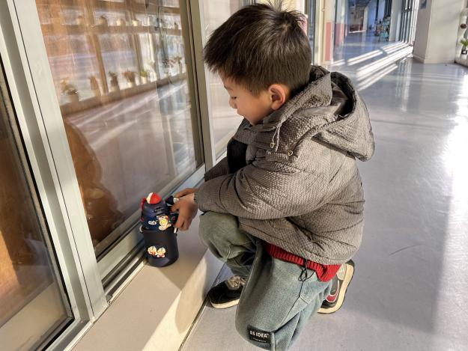 | 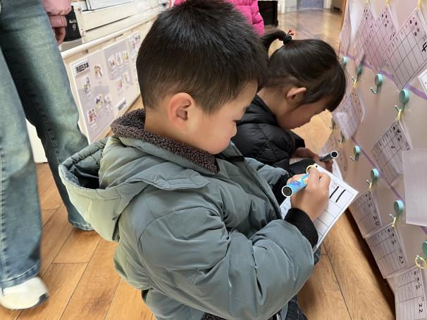
绕水杯带子是有好方法哦。抓住绳子饶子杯口处。 | 我们的签到更换形式啦，需要勾画日期和和来园的时间。
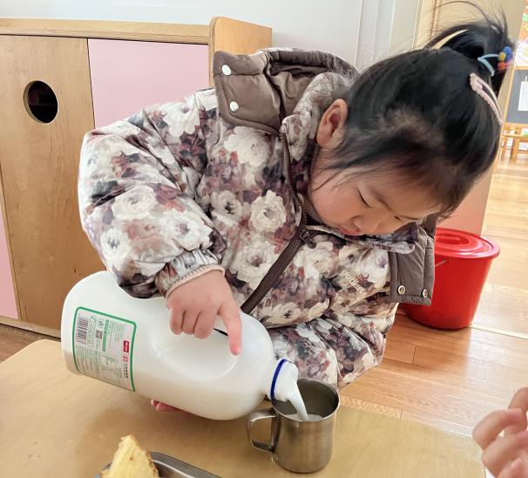 | 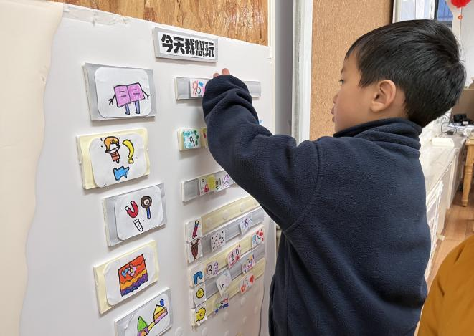
我们和牛奶也是自主的，需要喝多少就倒多少。 | 一切接受后我们开始了今天的区域游戏时间啦。
-区域游戏-
由于今天早晨我们需要调整区域位置，所以我们今天玩的是桌面游戏，然后把区域中的材料整理到柜子里，方便老师和小朋友调整区域。
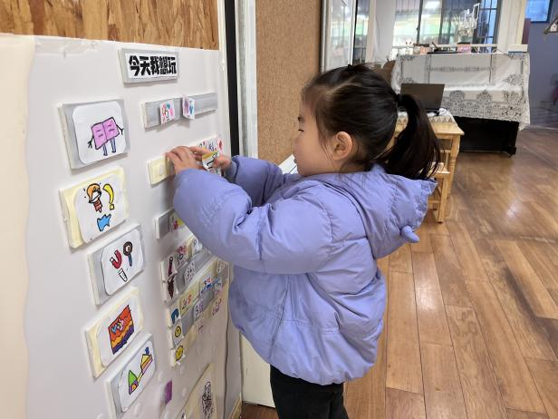 | 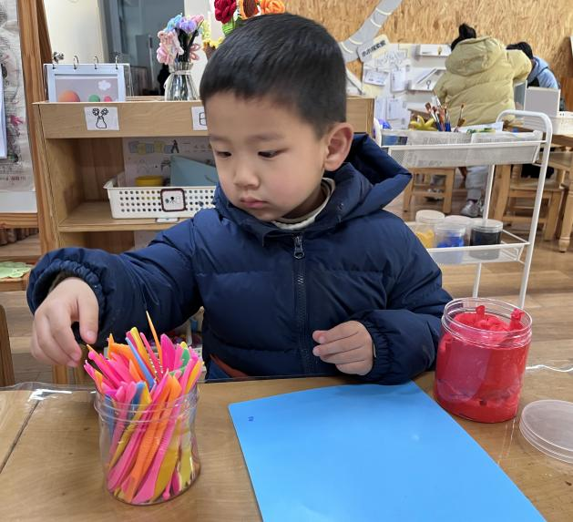
游戏之前我们需要先做好区域游戏的计划，这样才不会乱。 | 今天美工区没有小朋友玩，我来做些黏土作品。
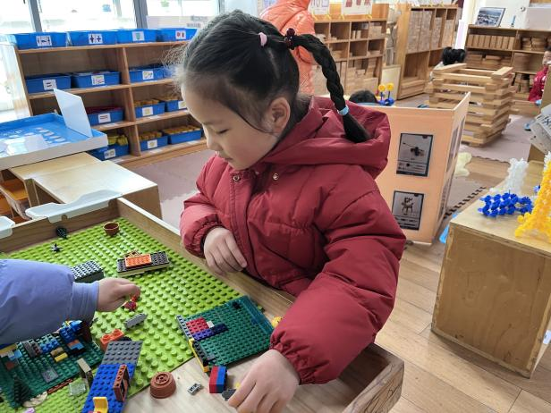

乐高桌真好玩，我和好朋友一起在建构房子。要思考每一步。
-集体活动-
音乐：好朋友
歌曲《好朋友》是一节歌唱活动。旋律活泼、欢快，节奏比较稳定，歌曲内容讲述了朋友之间互相帮助、互相关心的故事，歌词通俗易懂；全曲前半部分是领唱以及间奏，后部分是齐唱。本节教学活动主要通过让幼儿倾听音乐，感受乐曲的情绪，并利用图谱帮助幼儿理解歌词，学习歌曲，体验同伴间互相帮助、团结友爱的情感。
活动中孩子们能通过图谱理解歌词，并能够进行大胆创编，在歌曲的间奏处能用动作表达自己对歌曲的理解。还能认真倾听音乐，感受乐曲的情绪，体验同伴间互相帮助、团结友爱的情感。
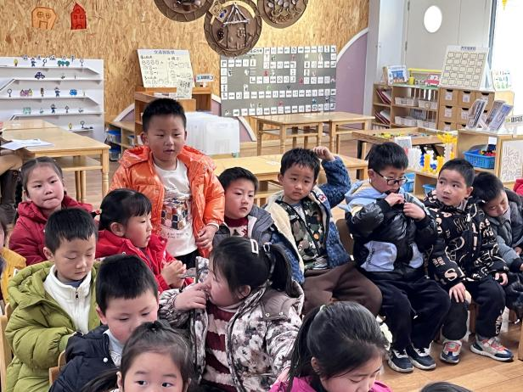 | 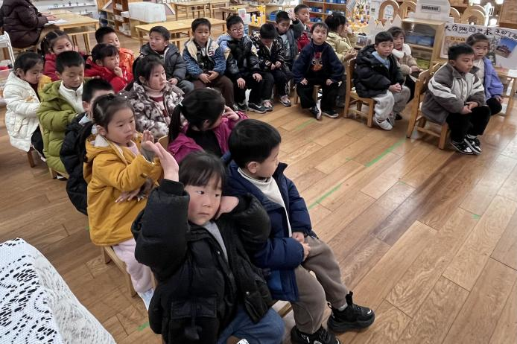
我举手回答问题啦，小朋友们都听到我回答了。 | 老师提问后我们都积极举手回答问题。
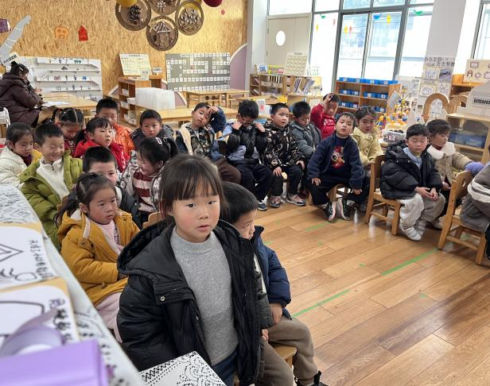

我在认真回答老师的问题，老师表扬我了呢。
-户外活动-
滑滑梯
滑滑梯的魅力真是无穷大，这不，孩子们又兴奋地奔向滑滑梯了。在老师的引导下，孩子们依次排好队，不拥挤。
宝贝1：滑滑梯真是太好玩啦！
宝贝2：我们比一比谁滑的快，啊哈，我赢啦！
宝贝3：幼儿园可真是欢乐的大家庭呀！
爸爸妈妈带孩子一起去玩滑滑梯的时候，一定要告诉孩子不能逆行、不能推搡、不能两个人一起滑梯，以确保孩子游戏的安全哦！
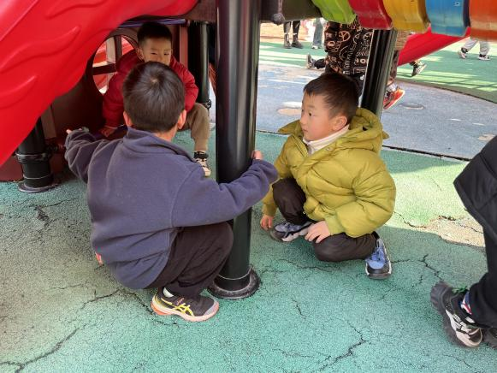 | 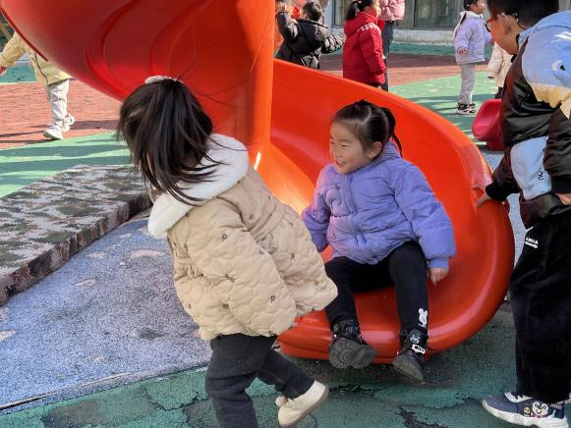
滑滑梯真好玩，我们今天在滑滑梯下面聊天了。 | 和好朋友一起玩玩游戏真开心。我喜欢我和他们一起聊着天玩游戏。
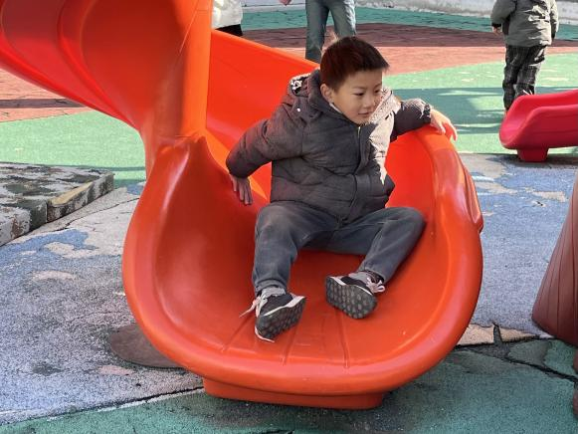

要安全玩滑梯的要求，就是要小手扶着两边滑下来。
-午餐活动-
叮咚！午餐时间到啦，教室里飘荡着饭菜香味，洋溢着温馨和谐的气息。孩子们你一口，我一口，午餐时间，已然成为了孩子们的快乐时光。
爸爸妈妈们可别小瞧了这个常见的生活环节，经过老师的引导孩子们在午餐时间学会了等待、谦让、不浪费粮食，养成了文明的用餐习惯。
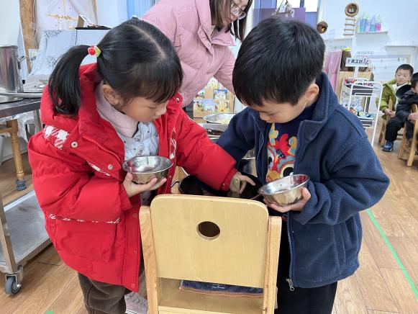 | 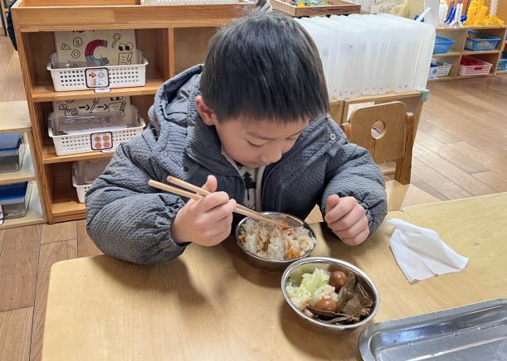
端饭菜时要注意双手抱住碗的两侧，这样既牢固又干净。 | 吃饭时要先吃蔬菜，然后在吃肉。这样老师说有助于消化。
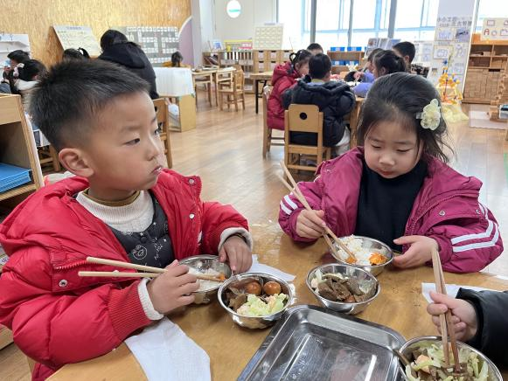 | 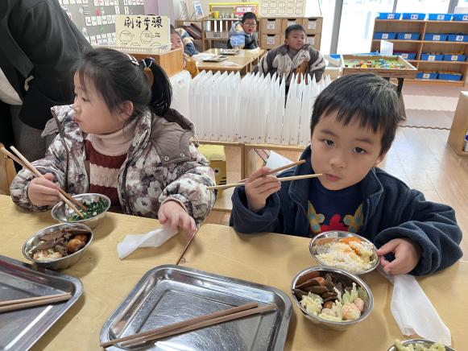
今天的饭菜好香啊，我要大口吃起来啦！ | 今天的饭菜很多，我要大口吃。这样我才不会冷。

--温馨提示-
- 春季传染病高发期，请尽量不要去人多密集处。
- 今天开始延时班正常开展，4:40放学哦。
- 请及时带回“快乐家园”和植物哦！
- end -
在一起的点滴都值得记录
我们｜中一班｜在一起

